01. Tecido Epitelial
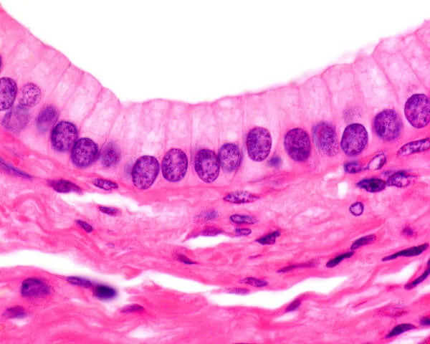
O tecido epitelial desempenha funções essenciais como proteção, absorção e secreção. Sua estrutura, caracterizada pela justaposição celular e pela presença da membrana basal, é fundamental para definir seu papel fisiológico em diferentes órgãos.
Sobre as características histológicas e funcionais do Tecido Epitelial, assinale a alternativa CORRETA.
a) O epitélio de transição, encontrado na bexiga, caracteriza-se por ter células com forma cúbica na camada basal e pavimentosa na superfície, permitindo grande distensão do órgão. As junções comunicantes (gap) garantem o rápido fluxo de macromoléculas entre as células epiteliais.
b) As glândulas endócrinas não possuem ductos excretores e liberam suas secreções (ex.: muco) diretamente na superfície epitelial, enquanto as glândulas exócrinas, como a tireoide, lançam hormônios na corrente sanguínea.
c) Células caliciformes são glândulas unicelulares exócrinas especializadas na secreção de muco. O tecido epitelial de revestimento é sempre avascular, dependendo da nutrição via difusão pelo tecido conjuntivo subjacente.
d) O tecido epitelial de revestimento simples é comum em áreas sujeitas a grande atrito, como a pele (epiderme), garantindo proteção mecânica eficaz. O citoesqueleto é o principal responsável pela polaridade celular nos epitélios.
e) As microvilosidades são projeções digitiformes permanentes que aumentam a área de superfície de absorção e são encontradas, por exemplo, nas células epiteliais do túbulo renal, mas são estruturas que exigem alto gasto de ATP para sua manutenção.

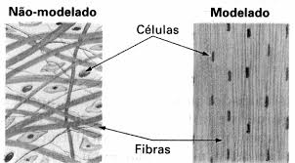
02. Tecido Conjuntivo Denso e Reparo
Uma reportagem recente sobre cirurgias plásticas destacou a importância da fase de cicatrização pós-operatória. Durante esse processo, o organismo mobiliza células para reparar o tecido danificado, havendo uma intensa produção de colágeno. Em alguns casos, como em queimaduras graves ou após cortes profundos, a reparação pode resultar na formação de uma cicatriz hipertrófica ou queloide, onde a organização e deposição desse material fibroso ocorrem de maneira excessiva e desorganizada.
Com base no processo de reparo tecidual e na estrutura do Tecido Conjuntivo que forma as cicatrizes, assinale a alternativa CORRETA.
a) O tecido predominante na cicatriz madura é o conjuntivo denso não modelado, caracterizado por fibras colágenas que se dispõem em feixes sem orientação definida, conferindo resistência mecânica em múltiplas direções.
b) Os macrófagos e os plasmócitos são as células mais importantes na síntese da matriz extracelular durante a fase proliferativa da cicatrização, sendo o fibroblasto responsável apenas pela fagocitose de detritos.
c) A matriz extracelular do tecido conjuntivo denso é composta majoritariamente por substância fundamental amorfa e poucas fibras de elastina, o que justifica a rigidez e a baixa elasticidade da pele na região cicatrizada.
d) O tecido conjuntivo denso modelado é encontrado em tendões e ligamentos, onde o colágeno se orienta paralelamente à tração, o que é um fator de risco para a formação de queloides, que são sempre tecidos densos modelados.
e) As células do tecido conjuntivo, como os adipócitos, são ricamente vascularizadas, garantindo o transporte rápido de oxigênio necessário à intensa síntese proteica que ocorre no local do ferimento.

03. Tecido Ósseo e Homeostase
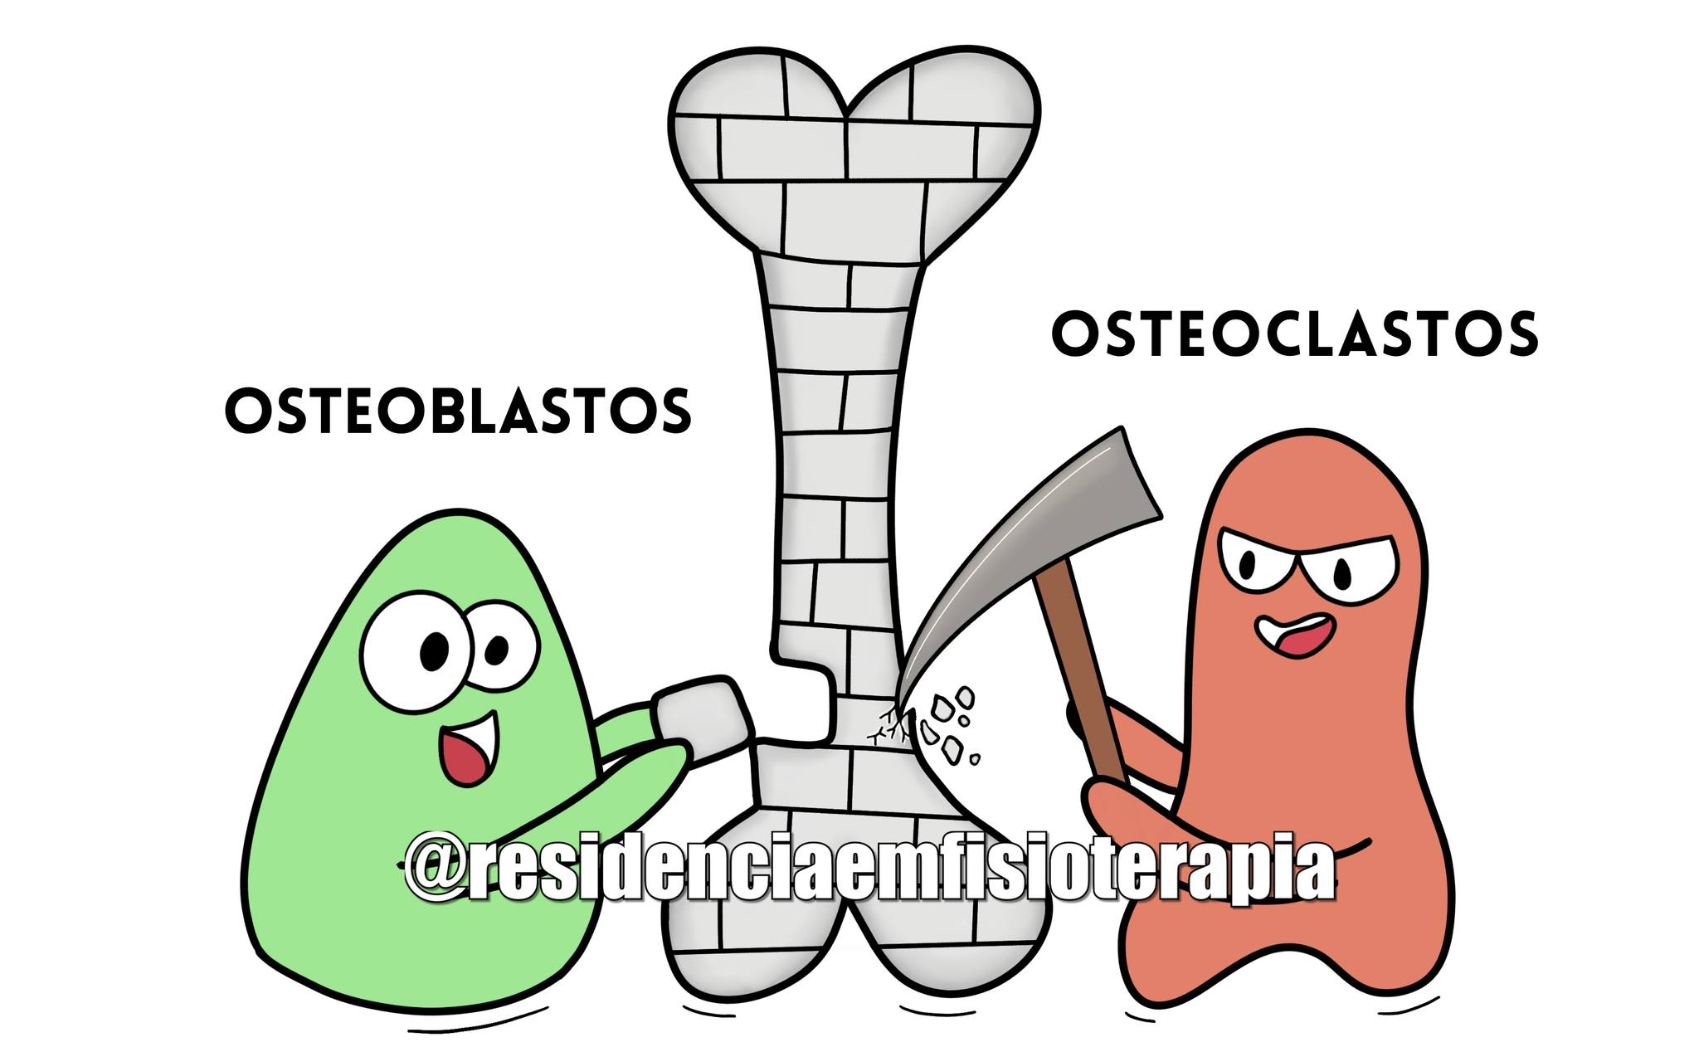
Em um estudo para verificar a influência de diferentes hormônios na reabsorção óssea, pesquisadores dividiram ratos adultos em três grupos: Grupo Controle (alimentação padrão e injeção de solução salina); Grupo Experimental A (injeção de Paratormônio – PTH, conhecido por aumentar o cálcio sérico); e Grupo Experimental B (injeção de Calcitonina, conhecida por diminuir o cálcio sérico). Após dez dias, foram realizadas análises histológicas e bioquímicas do tecido ósseo e da concentração de cálcio no sangue de cada animal.
A respeito dos componentes metodológicos e dos resultados esperados para este estudo, assinale a alternativa CORRETA.
a) Se o experimento for bem-sucedido, espera-se que o Grupo B apresente maior número de osteoclastos ativos, uma vez que a Calcitonina estimula a quebra da matriz óssea para liberar cálcio no sangue.
b) A variável dependente do experimento é a dieta e a injeção hormonal, ou seja, o fator manipulado pelos pesquisadores para se observar o efeito sobre o sistema esquelético dos ratos.
c) A hipótese central do estudo é que a concentração de cálcio no sangue não é afetada por alterações hormonais, o que seria comprovado pela ausência de diferença significativa entre os Grupos A e B.
d) O grupo Controle é essencial para garantir que as alterações observadas (variável dependente) nos grupos A e B sejam realmente causadas pela administração dos hormônios (variável independente), e não por fatores externos como a dieta ou o estresse da injeção.
e) O resultado histológico esperado para o Grupo A é a observação de menor atividade dos osteoblastos (células que constroem a matriz óssea) e a predominância de osteócitos maduros, indicando pouca renovação óssea.
04. Células e Funções do Tecido Conjuntivo
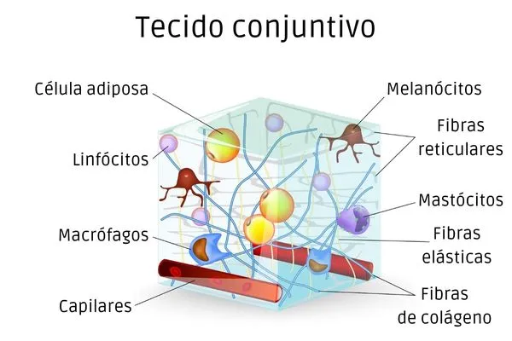
O tecido conjuntivo abrange uma ampla variedade de tipos especializados, incluindo o sangue, o osso e a cartilagem. A diversidade dessas funções é reflexo das células que os compõem e de suas matrizes extracelulares.
A tabela a seguir associa células encontradas em diversos tipos de tecido conjuntivo (Coluna I) com suas funções primárias e tecidos de ocorrência (Coluna II). Assinale a alternativa que apresenta a correspondência CORRETA.
COLUNA I (Célula) | COLUNA II (Função e Ocorrência)
1. Mastócito | I. Produção de anticorpos (imunoglobulinas), sendo abundante no tecido conjuntivo frouxo durante processos inflamatórios crônicos.
2. Plasmócito | II. Realiza a fagocitose de restos celulares e age como célula apresentadora de antígenos, sendo altamente móvel.
3. Adipócito | III. Liberação de mediadores inflamatórios (histamina e heparina), participando de reações alérgicas.
4. Macrófago | IV. Armazenamento de triglicerídeos e secreção de adipocinas, exercendo função endócrina e de isolamento térmico.

a) 1-I, 2-IV, 3-III, 4-II
b) 1-III, 2-I, 3-IV, 4-II
c) 1-II, 2-I, 3-IV, 4-III
d) 1-III, 2-IV, 3-I, 4-II
e) 1-IV, 2-III, 3-II, 4-I

05. Tecido Muscular, Bioquímica e Citologia
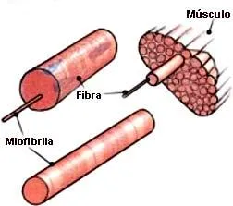
O músculo estriado esquelético, responsável por movimentos voluntários, é composto por células multinucleadas denominadas fibras. A capacidade contrátil reside na organização das miofibrilas, formadas pelas proteínas actina e miosina. Para que a contração ocorra, é necessária a presença do íon ________, liberado pelo retículo sarcoplasmático. Além disso, o principal mecanismo de produção de energia imediata para esse processo é a hidrólise do ________, que é uma molécula sintetizada majoritariamente, em condições normais, durante a ________.
Assinale a alternativa cujos termos completam, CORRETA e respectivamente, as lacunas do texto.
a) Potássio / Glicose / Fermentação láctica
b) Sódio / Glicogênio / Gliconeogênese
c) Magnésio / Proteína / Síntese proteica
d) Cloreto / Ácido láctico / Respiração celular
e) Cálcio / ATP / Respiração celular

